На районный конкурс
«Герои Великой Отечественной войны
в нашей памяти»,
номинация
«Труженики тыла»

«Помните!
Мы потомки Великих людей!»
Выполнили:
семейный коллектив Быковых,
консультант:
Илюшечкина Валентина Михайловна,
руководитель:
Давыдовская Татьяна Алексеевна
воспитатель
МБ ДОУ Починковский детский сад №1.

607910, Нижегородская область,
село Починки, ул. Сидорова, дом 2.
Телефон: 5-09-83.

22 июня 1941 года фашистская Германия напала на нашу страну. Враг напал внезапно в один и тот же час, нарушив границу от Баренцева моря до Чёрного. Над нашей Родиной нависла смертельная опасность.
1418 дней и ночей продолжалась Великая Отечественная война — ожесточенная схватка советского народа со злейшим врагом человечества — германским фашизмом. Советские люди напрягли все силы для спасения Родины и ее независимости и добились победы. Но эта победа была завоевана ценой огромных жертв. Сколько матерей не дождались своих сыновей! Сколько жен не дождались своих мужей! Сколько сирот осталось на нашей Земле! То было тяжелое для нашей Родины время.
Путь к победе был тяжелым и долгим. Она досталась ценой огромных жертв и материальных потерь. Во имя победы погибло 20 миллионов наших соотечественников. Советский народ проявил массовый героизм на фронте и в тылу.
Говоря о героических делах народа в годы войны, особенно хочется сказать о трудовых подвигах женщин. В первые дни войны, преодолевая огромные трудности, они заменили своих мужей, отцов и братьев у станков, осваивали их специальности и с каждым днем повышали свои производственные показатели. Их труд золотыми буквами вписан в героическую летопись истории нашей Родины. Женщины в то суровое время встали на защиту своей Родины, своих детей и их будущего. Им приходилось выполнять непосильную работу в годы войны.
Такие герои были и в нашей семье.

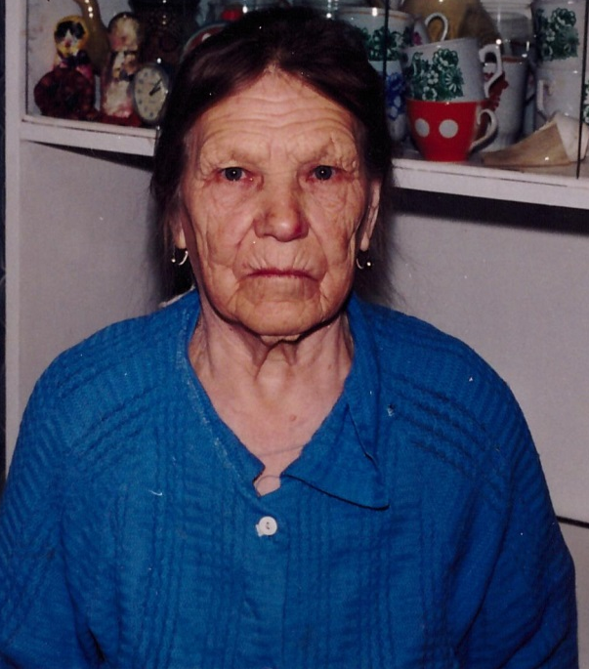
Рабынина (Ильина) Анастасия Тимофеевна родилась 21 ноября 1914 года в небольшом селе Новоспасское Починковского района Горьковской области. Родители Ильин Тимофей Александрович и Евдокия Ильинична были середняками и отказывались добровольно вступать в колхоз. В семье было пятеро детей, Анастасия была самая старшая. Она закончила 2 класса школы будучи уже взрослой девушкой. В 1935 году вышла замуж за Рабынина Михаила Григорьевича, год спустя у них родился сын Александр. Семья мужа завербовалась на работу в Оренбургскую область осваивать целину. Откуда переехали в Куйбышев (название города Самара в период с 1935 по 1991). Там 1 декабря 1941 года родилась дочь Валентина.
Рабынина Анастасия Тимофеевна – труженица тыла во времена Великой Отечественной войны.
21.11.1914г.-13.07.2002г.
В июне этого же года началась война. Муж Анастасии Тимофеевны ушёл на фронт защищать родину, она осталась одна с двумя маленькими детьми. В связи с этим ей пришлось переехать жить к свекрови. Она пошла работать поваром в колхоз «Красный партизан» Краснохолмского района. В полевых условиях, в жару и в дождь, с младенцем на руках (маленькую Валентину не с кем было оставить) кормила рабочих, которые трудились с утра до ночи.
Вспоминая Великую Отечественную войну, мы обычно говорим лишь о тех, кто напрямую связан с военными действиями: бойцах на полях сражений, пилотах, моряках, разведчиках, партизанах. Те же, кто в это время находился в страшном закулисье войны, остаются в тени. Но на войне не бывает вторых ролей, будь ты простой токарь, повар или ученый.
После всех мобилизаций нелегкий крестьянский труд целиком лег на плечи женщин, стариков, подростков, детей и инвалидов. В годы войны женщины составляли 75% работников сельского хозяйства, 55% механизаторов МТС, 62% комбайнеров, 81% трактористов. Из колхозов изъяли и отправили на фронт все, что могло ездить и ходить, то есть все исправные трактора и здоровых лошадей, оставив крестьян с ржавыми колымагами и слепыми клячами. В то же время, безо всяких скидок на трудности, власти обязали ослабленное ими же крестьянство бесперебойно снабжать город и армию сельскохозяйственной продукцией, а промышленность – сырьем.
Суровые зимы люди переживали в полуразрушенных в результате бомбёжек домах. В доме, где жили Рабынины, взрывной волной выбило все окна и приходилось закрывать их тёплыми одеялами. Топили печь, но всё равно было холодно. Маленькая дочка Валентина простыла и, так как лекарств никаких не было, она получила осложнение в форме бронхита. Время было «голодное», они стали обузой в доме свекрови. Изнеможённая физически и психологически, Анастасия Тимофеевна молила о смерти малышки. Но родственники всё же помогли её выходить и девочка выздоровела.
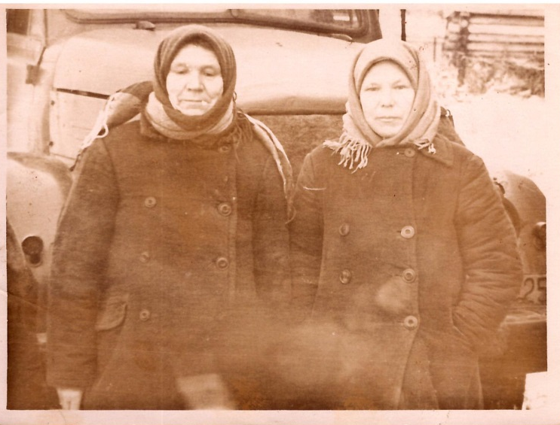
В 1944 году переехала с детьми в Новоспасск в отчий дом. Работала в колхозе как все за трудодни. Приходилось делать абсолютно всё: жать рожь, вязать снопы, скирдовать (помещать скошенную траву, сено для хранения в скирды (большие плотно заложенные кучи, которым придана продолговатая форма с двускатной или круглой конической вершиной), перемещая со всех сторон в одно место), молотить зерно, полоть. Приходилось даже пешком ходить в соседнее село Ужовка за семенами.
Анастасия Тимофеевна во время работы в колхозе в селе Новоспасское
После окончания войны муж Михаил остался жить в Оренбургской области. Семья распалась, детей она воспитывала одна. Выживать помогали родственники.
Сын Александр в 16 лет уехал в город Горький учиться, а после по распределению поехал в Москву на работу. На службу в армии попал в Белоруссию. Там он завёл семью и остался жить, изредка приезжал к матери погостить.
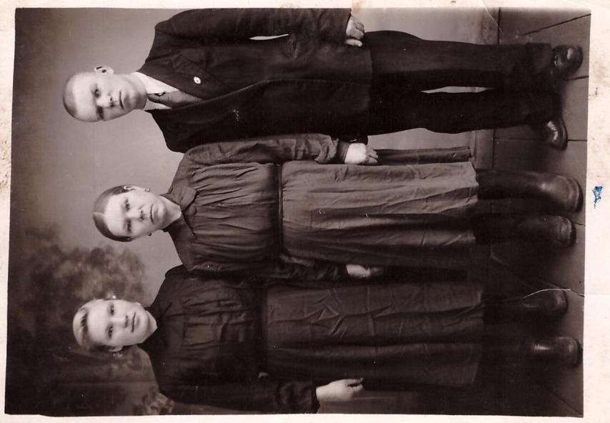
Дочь Валентина работала в колхозе. С 1957 по 1959 г.г. работала на торфяном производстве. В 1960 году выполняла работу почтальона, из Починок пешком носила газеты и письма в Новоспасск. В 1964 году вышла замуж и переехала в Починки. У неё родилось двое детей. 27 апреля 1965 года поступила на работу на Починковский хлебозавод. Анастасия Тимофеевна переехала в Починки, чтобы помогать дочери с детьми. Она уже не работала, вела своё хозяйство. Она была очень активной и трудолюбивой женщиной, разводила кур и коз, обрабатывала свой огород и занималась внуками, а позднее и с правнуками.
Анастасия Тимофеевна с сыном Александром и дочерью Валентиной
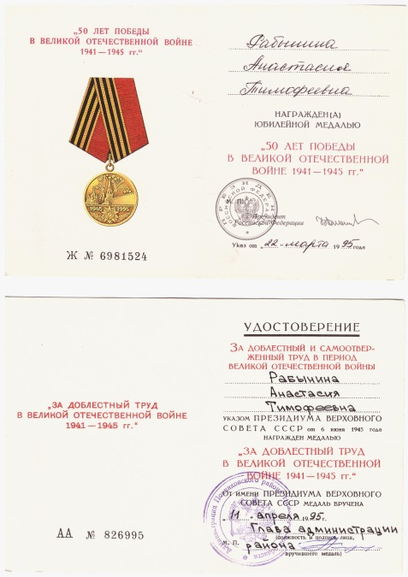
Умерла она на 86-м году жизни 13 июля 2001 года.
11 апреля 1995 года она была награждена медалью «ЗА ДОБЛЕСТНЫЙ ТРУД В ВЕЛИКОЙ ОТЕЧЕСТВЕННОЙ ВОЙНЕ 1941-1945 гг.»
Сегодня мы имеем мирное небо над головой и живём в достатке. Наша задача помнить, что мы потомки Великих людей, живших и трудившихся в тяжёлые военные времена. Донести эту память до будущего поколения. Быть им благодарными и гордиться ими.

Источники информации:
https://sama-samara.ru/куйбышев-в-годы-великой-отечественно/
https://kvartal-sobitii.ru/truzheniki-tyla/
https://mirputeshestvij.mediasole.ru/lyudi_kotorye_v_gody_velikoy_otechestvennoy_voyny_rabotali_na_pobedu_v_tylu
https://ru-polit.livejournal.com/9286959.html
https://verbs_ru.academic.ru/3734
Материал записан со слов Илюшечкиной Валентины Михайловны дочери Анастасии Тимофеевны.

